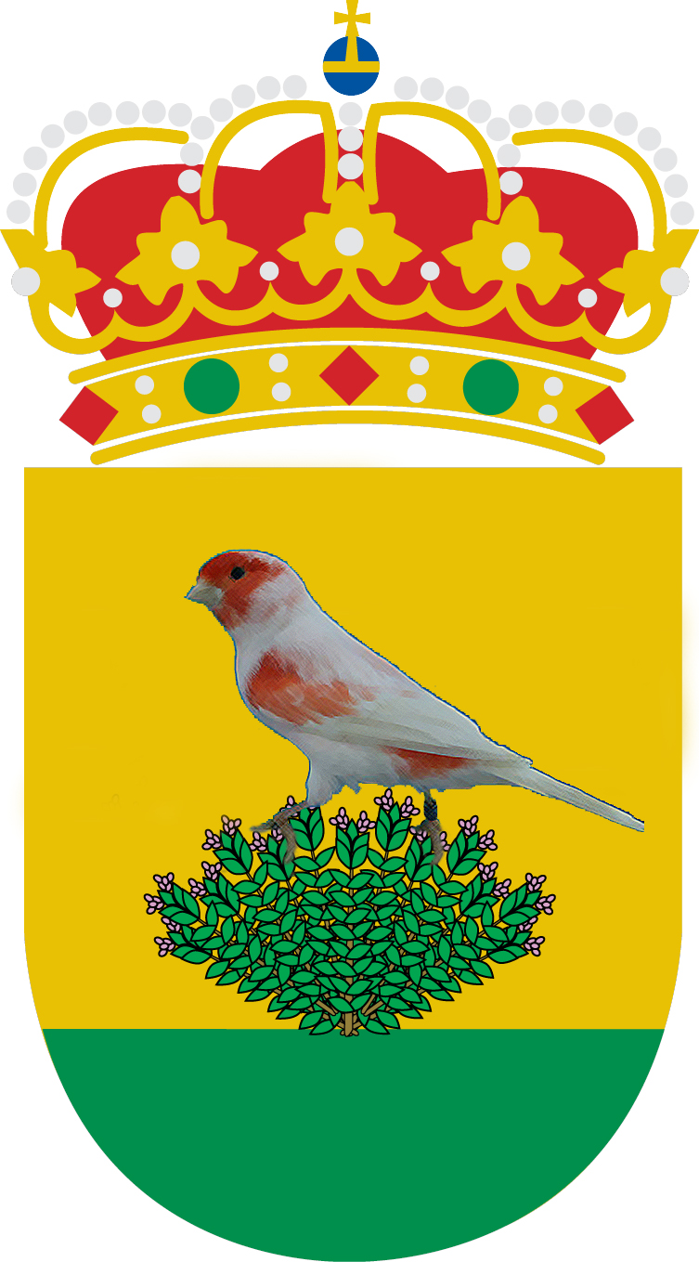5º CONCURSO ORNITOLÓGICO CIUDAD DE TOMELLOSO

HOJA DE INSCRIPCIÓN 2014

EXPOSITOR
Nº CRIADOR | APELLIDOS |  | NOMBRE |  | ASOCIACIÓN
DOMICILIO |  |  |  | LOCALIDAD |  | PROVINCIA
C. POSTAL | TELÉFONO | TEL. MÓVIL |  | E-MAIL

INSCRIPCIÓN DE EJEMPLARES
MODALIDAD |  | SECCIÓN | GRUPO | Nº ANILLA |  |  |  | SEXO | PVP | DENOMINACIÓN DEL PÁJARO
EQUIP | INDIV

Derechos de inscripción | TOTAL EQUIPOS: |  | X | 10 € | =
Equipo: 10 €. | TOTAL INDIVIDUALES: |  | X | 3 € | =
Individual: 3 €. | TOTAL DE CATÁLOGOS: |  | X | 6 € | =
Catálogo (obligatorio): 6 €. | TOTAL IMPORTE A INGRESAR

- Plazo de inscripción:
  - Todas las secciones: Hasta el lunes 20 de Octubre de 2014 incluido.
- Ingresar el importe de las inscripciones en: GLOBAL CAJA.
  - Nº Cta.: 3062-0125-55-2274778014.
  - Inscripciones por fax: 926 512 368 - 926 512 939
  - Inscripciones por internet en www.asornitomelloso.jimdo.com
- Las hojas de inscripción deben remitirse a AOCDT, conjuntamente con la copia del justificante del ingreso bancario.
- Podrán participar todos los ejemplares anillados con anillas de Criador Nacional de todas las Federaciones Españolas integradas en C.O.M.-España.

Ejemplo de cómo rellenar esta hoja de inscripción (RELLENAR CON LETRA CLARA Y EN MAYUSCULA):

INSCRIPCIÓN DE EJEMPLARES
MODALIDAD |  | SECCIÓN | GRUPO | Nº ANILLA |  |  |  | SEXO | PVP | DENOMINACIÓN DEL PÁJARO
EQUIP | INDIV
X |  | D | 001 | 26 | 46 | 84 | 19 | M | 40 | BLANCO RECESIVO
 | X | D | 008 | 16 |  |  |  | M | 35 | ROJO INTENSO
 | X | E | 054 | 33 |  |  |  | H |  | GLOSTER CORONA

